Resignificación de los Planes de Vida Comunitarios en el municipio de Pasto
Documento base del plan de vida de la Comuna 5

DOCUMENTO BASE DEL PLAN DE VIDA DE LA COMUNA 5 DEL MUNICIPIO DE PASTO-NARIÑO

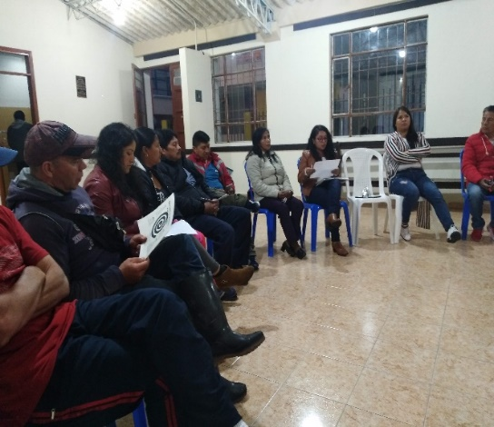
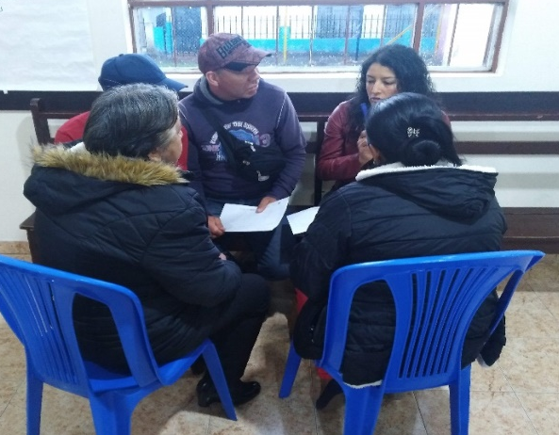

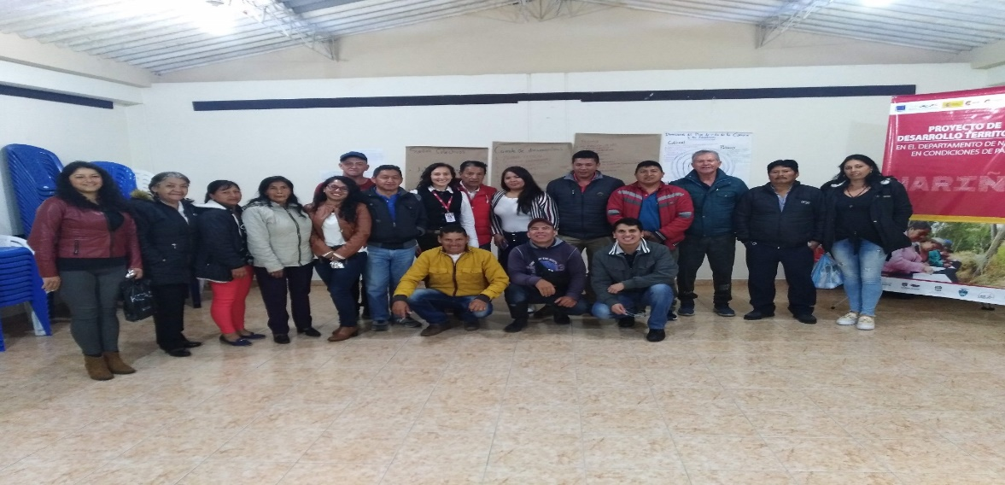

Fotos: Mario Pinto y Danyeli Portillo

San Juan de Pasto- Nariño
2019

DOCUMENTO BASE DEL PLAN DE VIDA DE LA COMUNA 5 DEL MUNICIPIO DE PASTO-NARIÑO

COMUNA 5
Jóvenes, líderes y lideresas comunitarios y comunidad en general

Alcaldía Municipal de Pasto 2016-2019
Secretaria de Desarrollo Comunitario

Proyecto de Desarrollo Territorial del departamento de Nariño en Condiciones de Paz PDT-Nariño

AGRADECIMIENTOS A:

Universidad Mariana

Universidad de Nariño

San Juan de Pasto- Nariño
2019
Tabla de Contenido
Pág.
PRESENTACIÓN 6
1. ¿QUÉ ES UN PLAN DE VIDA? 8
1.1. ¿Quiénes participan? 8
1.2. ¿Para qué sirve un Plan de Vida? 8
1.3. ¿Cómo se construye un Plan de Vida? 8
1.4. ¿Cuáles son los aspectos legales de un Plan de Vida? 9
2. ¿CÓMO HEMOS TEJIDO NUESTRO PLAN DE VIDA? 9
2.1. Experiencias anteriores 9
2.2. Retroalimentación del Plan de Vida para la paz y el buen vivir 10
3. ¿QUIÉNES SOMOS? 13
3.1. Ubicación geográfica 13
3.2. Población 13
3.3. Barrios que conforman la comuna 13
3.4. Mapa de ubicación: 14
4. ¿CÓMO ESTAMOS? 14
4.1. Dimensión Política 15
4.2. Dimensión Social 17
4.3. Dimensión Económica: 18
4.4. Dimensión Cultural: 19
4.5. Dimensión Ambiental: 20
5. ¿HACIA DÓNDE VAMOS? 20
5.1. Dimensión Política 21
5.1.1. Visión desde 2007 21
5.1.2. Sueños colectivos y acciones concretas 2018-2019 21
5.1.3. Compromisos comunitarios 2018-2019 22
5.2. Dimensión Social 22
5.2.1. Visión desde 2007 22
5.2.2. Sueños colectivos y acciones concretas 2018-2019 22
5.2.3. Compromisos comunitarios 2019 23
5.3. Dimensión Económica 23
5.3.1. Visión desde 2007 23
5.3.2. Sueños colectivos y acciones concretas 2018-2019 24
5.3.3. Compromisos comunitarios 2019 24
5.4. Dimensión Cultural 24
5.4.1. Visión desde 2007 24
5.4.2. Sueños colectivos y acciones concretas 2018-2019 25
5.4.3. Compromisos comunitarios 2019 25
5.5. Dimensión Ambiental 25
5.5.1. Visión desde 2007 25
5.5.2. Sueños colectivos y acciones concretas 2018-2019 26
5.5.3. Compromisos comunitarios 2019 26
6. REFLEXIONES 27
7. REFERENCIAS BIBLIOGRÁFICAS: 28

Lista de Tablas

Pág.

Tabla 1. Características generales de la dimensión política de la Comuna 5 en Pasto. 15
Tabla 2. Características generales de la dimensión social de la Comuna 5 en Pasto. 17
Tabla 3. Características generales de la dimensión económica de la Comuna 5 en Pasto. 18
Tabla 4. Características generales de la dimensión cultural de la Comuna 5 en Pasto 19
Tabla 5. Características generales de la dimensión ambiental de la Comuna 5 en Pasto 20

Lista de Figuras

Pág.

Figura 1. Mingas de pensamiento en la Sede Santa Clara del colegio Chambú,, en el marco del Convenio Interinstitucional Universidad Mariana y Alcaldía Municipal de Pasto, 2018 11
Figura 2. Mingas de pensamiento en el salón comunal del barrio el Chambú I, en el marco del apoyo del PDT-Nariño a la Secretaria de Desarrollo Comunitario, 2019 12
Figura 3.Mapa de la Comuna 5 del municipio de Pasto 14

PRESENTACIÓN

“Las mingas colectivas de pensamiento, las reflexiones sobre nuestra vida cotidiana y el juego y la risa entre la comunidad, nos han llevado a imaginar un mejor mundo, donde todos participamos y trabajamos colectivamente para tejer y disfrutar de la paz, la convivencia, un territorio seguro, sostenible y con identidad propia”

Estimada comunidad, en el municipio de Pasto se vienen adelantando procesos de participación democrática importantes como Los Planes de Vida Comunitarios. Estos instrumentos autónomos de planificación y gestión territorial, fueron elaborados en 11 comunas y 13 corregimientos en el año 2006, mediante varios ejercicios de participación ciudadana y comunitaria, a partir de una alianza estratégica entre las organizaciones comunitarias y sociales, la Administración Municipal, la ONG Suyusama y Fundación Social.
Este trabajo colectivo permitió trazar las visones compartidas a 20 años en la dimensión política, social, económica, cultural y ambiental en cada territorio. Sin embargo, varios sueños, programas y proyectos priorizados en su momento, no se han logrado desarrollar debido a la falta de apoyo institucional y el empoderamiento comunitario. Pero también es necesario resaltar que algunos sectores han realizado varios esfuerzos para actualizar y desarrollar sus propios Planes de Vida.
Es así como desde el año 2017, empieza un nuevo proceso de Resignificación de los Planes de Vida Comunitarios en el municipio de Pasto, en manos de la Alcaldía Municipal en alianza con la Universidad Mariana y la Universidad Nariño. Esto con el propósito de fortalecer la cultura participativa, comunitaria e incluyente desde un enfoque diferencial, contemplado también en el Plan de Desarrollo Municipal 2016-2019, “Pasto Educado Constructor de Paz”, particularmente en el Pacto por un Gobierno Abierto y Participativo, y su ruta especializada para el fortalecimiento social comunitario.
La retroalimentación de este proceso en el año 2019 es coordinada por la Secretaría de Desarrollo Comunitario de la Alcaldía Municipal, apoyada por la Universidad Nariño y el Proyecto de Desarrollo Territorial del Departamento de Nariño en Condiciones de Paz (PDT-Nariño), el cual es financiado por la Agencia Española de la Cooperación Internacional para el Desarrollo (AECID) y la Unión Europea. Así, se han llevado a cabo diálogos de saberes con las 12 comunas de la zona urbana y los 17 corregimientos en la zona rural de Pasto, para la validación de insumos de planes de vida y construcción de lineamientos de política pública de participación ciudadana e incidencia en planes de desarrollo y otros escenarios de participación.
Esta vez, los ejercicios de participación ciudadana y democrática se orientan hacia un objetivo común y multidimensional: trazar una hoja de ruta autónoma que permita llevar a la práctica los escenarios soñados para vivir en paz y vivir bonito en el territorio, y en general, para un buen vivir de las comunidades.
Se espera que estos documentos base orienten la toma de decisiones y acciones eficientes, equitativas y sostenibles a nuestras comunidades. Además de contribuir al desarrollo, fortalecimiento y sostenibilidad de las iniciativas comunitarias en función de sus sueños colectivos. Lo anterior sin perder de vista que las mismas organizaciones sociales de base, deben asumir el liderazgo y compromiso para lograr el territorio soñado. Así mismo, es necesario tener en cuenta que estos insumos deben ser articulados con el propio Plan de Vida y otros instrumentos de planeación, tales como el Plan de Desarrollo Municipal y/o políticas públicas.
De ahí que, la recuperación de nuestra memoria colectiva, la apropiación social del conocimiento, la cohesión social, el diálogo de saberes y compartir de sabores, el empoderamiento comunitario y la recuperación de la confianza en nuestra ciudadanía y las instituciones, son fundamentales para la sostenibilidad de este proceso de Resignificación de los Planes de Vida Comunitarios en el municipio de Pasto, en el corto, mediano y largo plazo.
En las siguientes líneas se presenta las reflexiones desde la Comuna 5 sobre las siguientes preguntas: ¿Qué es un Plan de Vida?, ¿Cómo hemos tejido nuestro Plan de Vida?, ¿Quiénes somos?, ¿Cómo estamos?, y ¿Hacia dónde vamos?. Por tanto, los invitamos a leernos, conocernos y entendernos como comunidad, a continuar conversando larga y tendidamente y participando en esta minga de pensamiento para la paz, la vida y el buen vivir.

San Juan de Pasto, noviembre de 2019

¿QUÉ ES UN PLAN DE VIDA?

Es un instrumento de planeación y gestión propio, autónomo y colectivo que se construye a través del diálogo de saberes y un proceso participativo en las comunas y corregimientos del municipio de Pasto. En este se identifica la situación actual, las problemáticas y necesidades de nuestras comunidades, así mismo, las posibles alternativas de solución y aprovechamiento de oportunidades. En consecuencia, plasma nuestras visiones, sueños y acciones compartidas en el largo plazo en cada una de las dimensiones del territorio: política, social, económica, cultural y ambiental.

¿Quiénes participan?

Nuestros niños y niñas, jóvenes, adultos mayores, mujeres, hombres, madres comunitarias, comunidades y organizaciones indígenas, campesinas, productivas, afrodescendientes y LGTBI, dirigentes comunales, Juntas de Acción Comunal, Juntas Administradoras Locales, Juntas de acueducto y alcantarillado, comités culturales, deportivos, ecológicos y salud, la academia y la comunidad en general.

¿Para qué sirve un Plan de Vida?

- Como carta de navegación de cogestión territorial en las comunas y corregimientos.
- Articular intervenciones comunitarias e institucionales que solucionen problemáticas y necesidades y promuevan las potencialidades, mediante el presupuesto participativo, los programas y proyectos de los planes de desarrollo municipal y departamental, entre otras políticas públicas.
- Orientar el logro de los sueños de la comunidad para vivir en paz y su buen vivir.

¿Cómo se construye un Plan de Vida?

Participativa y democráticamente desde la comunidad de las comunas y corregimientos, a través de espacios colectivos como asambleas, talleres, encuentros e intercambios de saberes, mingas de pensamiento y de la palabra, ollas comunitarias, jornadas ecológicas y actos culturales y deportivos.

¿Cuáles son los aspectos legales de un Plan de Vida?

- Constitución Política de Colombia 1991 en sus artículos no. 339 y 344, los cuales hablan sobre la planeación territorial.
- Ley 152 del 15 de julio de 1994. Por la cual se establece la Ley Orgánica del Plan de Desarrollo.
- Ley 388 del 18 de julio 1997. Por la cual se modifica la Ley 9ª de 1989, y la Ley 3ª de 1991 y se dictan otras disposiciones. En esta se hace referencia a los Planes de Desarrollo y Ordenamiento Territorial.
- Ley 743 de 2002. Por la cual se desarrolla el artículo no. 38 de la Constitución Política de Colombia en lo referente a los organismos de acción comunal. (Art. 4-19) numeral E y D.
- Ley 1551 de 6 de julio 2012. Por la cual se dictan normas para modernizar la organización y el funcionamiento de los municipios, artículo no. 3.
- Ley Estatutaria 1757 de 2015. Por la cual se dictan disposiciones en materia de promoción y protección del derecho a la participación democrática, artículo no. 90, 92, 93, 399 y 342.
- Acuerdo Número 012 (Mayo 30 de 2016). Por el cual se adopta el Plan de Desarrollo del Municipio de Pasto 2016 – 2019 “Pasto Educado Constructor de Paz”.

¿CÓMO HEMOS TEJIDO NUESTRO PLAN DE VIDA?

Experiencias anteriores

El primer Plan de Vida de la Comuna 5 se construyó entre el año 2006 y 2007, a partir de la participación de los adultos mayores, niños, jóvenes, profesionales públicos y privados, personas en situación de vulnerabilidad, trabajadores sociales, la Fundación Social, Suyusama y la Alcaldía Municipal. Dicho plan fue denominado “Caminantes en acción”, ya que el proceso fue concebido como un arduo caminar, para llegar cumplir los sueños propuestos por la comunidad. En definitiva, los habitantes expresaron: es un caminar con visión, dinámico y ameno, una ruta que enseña a trabajar con empeño en compañía y una alternativa de viaje.

Además, en este Plan de Vida se menciona que el territorio que hace parte de la actual Comuna 5, tuvo presencia de población indígena y española. Durante varias décadas del siglo XX permaneció como zona rural o vereda, donde se cultivaba maíz, papa, trigo y hortalizas; posteriormente la zona dio paso a la urbanización y aparición de nuevos barrios como Chapal, Santa Clara, El Pilar.

El barrio El Chambú I y II empieza a consolidarse a finales de los sesenta y ochenta, mediante la colaboración de los habitantes para la construcción de La Parroquia del Espíritu Santo, la adecuación del parque y las canchas de fútbol, instalación de redes de acueducto, alcantarillado, energía eléctrica y alumbrado público. En el año 1962 y 1968 también se constituye legalmente el barrio Venecia y Santa Clara respectivamente, con el propósito de empezar a buscar y gestionar soluciones las distintas problemáticas. Así también, en el año 1968 surge el barrio La Rosa, a través de los apoyos realizados a la fundación: Centro Comunitario La Rosa.

En la década de los setenta, los habitantes de la Comuna 5, contribuyeron a gestar algunas organizaciones importantes como es el caso de la Defensa Civil, el comité de deportes y el Grupo de Apoyo Popular. De igual manera, el barrio de Altos de Chapalito construido sobre un extenso potrero, empezó el proceso de legalización en el año 1982. Aquí, también es importante anotar que la construcción de la fábrica La Cigarra, el Estadio Departamental Libertad, Terminal de Transportes y el Mercado el Potrerillo, incidieron en la consolidación de otros barrios y el fortalecimiento comercial de la Comuna (Plan de Vida 2006 & Apoyo al proyecto Resignificación de planes de vida comunitarios 2017-2018).
En consecuencia, el presente documento base intenta fortalecer el Plan de Vida de la Comuna 5, plasmado desde el año 2006 por la misma comunidad. Esto mediante la presentación de nuevos insumos y reflexiones construidos desde el año 2018.

Retroalimentación del Plan de Vida para la paz y el buen vivir

Hoy por hoy, la Comuna 5 en articulación con la Secretaria de Desarrollo Comunitario de la Administración Municipal (2016-2019), la Universidad Mariana y la Universidad Nariño, continúa fortaleciendo su Plan de Vida, en el marco de un proceso de participación ciudadana para la resignificación de planes de vida comunitarios en el municipio de Pasto.

En primera instancia, se realizó un autoreconocimiento de la comunidad y su historia a partir de los relatos orales, conversaciones y observaciones participantes. Esto permitió delimitar el territorio (fronteras físicas y ancestrales) e identificar varios aspectos estructurantes del mismo, tales como las relaciones, significados y sentidos vecinales y organizacionales a nivel comunitario, social, político y económico, que han permitido consolidar los barrios y el desarrollo del mismo Plan de Vida de la Comuna.

En segunda instancia, la aproximación a la construcción del diagnóstico situacional de la Comuna 5 en las cinco dimensiones del Plan de Vida y también del territorio: política, social, económica, cultural y ambiental, es el resultado de la revisión documental y otro tipo de instrumentos de planificación como el Plan de Ordenamiento Territorial del Municipio de Pasto 2015-2027 “Pasto Territorio Con-Sentido” (cuadernos diagnósticos, documento técnico de soporte, programa de ejecución y ruta para la construcción participativa) y el Plan de Desarrollo Municipal 2016-2019. Así también, surge del diálogo de saberes y talleres participativos realizados con la comunidad para recopilar información sobre la historia de la comuna, la identificación de problemáticas y necesidades y la propuesta de sueños de futuro (Figura 1).

Figura 1. Mingas de pensamiento en la Sede Santa Clara del colegio Chambú,, en el marco del Convenio Interinstitucional Universidad Mariana y Alcaldía Municipal de Pasto, 2018
Fotos: Estudiantes de Trabajo Social

Finalmente, la validación del proceso de participación ciudadana en el fortalecimiento de este Plan de Vida, apoyada por el Proyecto de Desarrollo Territorial de Nariño en Condiciones de Paz-Fase II (PDT-Nariño) que es financiado por la Agencia Española de Cooperación Internacional para el Desarrollo-AECID, conllevó a que la Comuna 5 identificara algunos sueños, acciones concretas y compromisos comunitarios que permitan acercarse a los elementos de una visión compartida en cada dimensión (Figura 2).

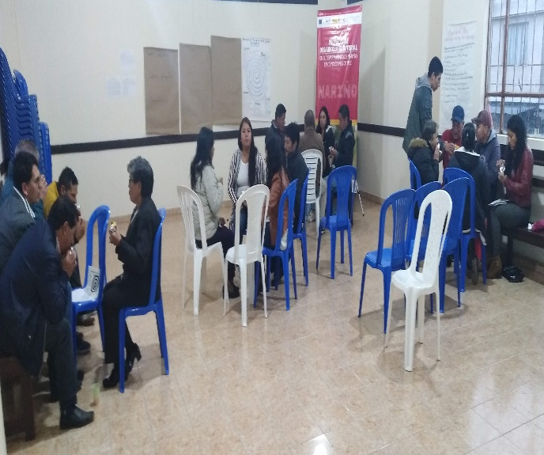
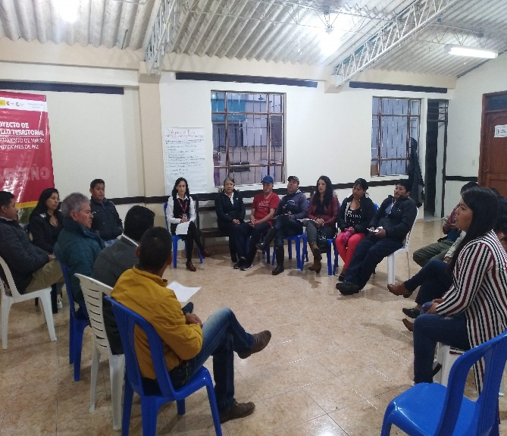

Figura 2. Mingas de pensamiento en el salón comunal del barrio el Chambú I, en el marco del apoyo del PDT-Nariño a la Secretaria de Desarrollo Comunitario, 2019
Fotos: Danyeli Portillo y Fausto Malte

Este documento base se constituye entonces, en una hoja de ruta para fortalecer el Plan de Vida pues es construida desde la comunidad. Refleja las voces de los pastusos que intentan recordar el pasado o los escenarios y lugares de dónde vienen, para ser conscientes de su presente o situación actual y añorar un mejor futuro. Estos escenarios alternativos involucran el deseo colectivo por acceder a los bienes públicos, más y mejores trabajos, escenarios de paz, convivencia, ética y legalidad, inclusión social y territorial y una mejor relación con el ambiente y la naturaleza que les permita disfrutar de un buen vivir en su comuna.

El buen vivir es comprendido como una forma multidimensional de organizar y vivir la vida por parte de las comunidades locales, teniendo en cuenta sus historias, identidades, heterogeneidades, autonomías, derechos y compromisos colectivos para la transformación. Lo cual, también se complementa con algunos objetivos del desarrollo humano y el desarrollo sostenible a nivel económico, social y ambiental, así también, con la construcción de la paz desde las comunidades y distintos territorios en nuestro Colombia.

¿QUIÉNES SOMOS?

Ubicación geográfica

La Comuna 5 se encuentra entre la Comuna 2 (norte), la salida hacia el sur, la Comuna 4 (oriente) y la comuna 6 (occidente).

Población

De acuerdo con el Plan de Ordenamiento Territorial del municipio de Pasto 2014-2027, la Comuna 5 tiene 52.000 habitantes.

Barrios que conforman la comuna

La Comuna 5 está conformada actualmente por 34 barrios: Altos de Chapalito I, Altos de Chapalito II, Altos de Chapalito III, Antonio Nariño, Cantarana, Chambú I, Chambú II, Chapla, Chapal I, El Pilar, El Progreso, El Remanso, Emilio Botero I, Emilio Botero II, Emilio Botero III, Emilio Botero IV, La Minga, La Rosa, La Vega, Las Ferias, Los Cristales, Los Robles, Madrigal, María Isabel I, María Isabel II, María Isabel III, Potrerillo, Prados del Sur, Salida al Sur- Urbano San Martin, Santa Clara, Venecia, Villa del Rio y Vivienda Cristiana.

Mapa de ubicación:

Figura 3.Mapa de la Comuna 5 del municipio de Pasto
Fuente: Plan de Ordenamiento Territorial de Pasto 2014-2027

¿CÓMO ESTAMOS?

Esta sección presenta una lectura y comprensión del territorio de la Comuna 5 del municipio de Pasto, a partir de la identificación de las condiciones generales en cada una de sus dimensiones: política, social, económica, ambiental y cultural. Por tanto, esta aproximación a un diagnóstico situacional sobre las estructuras organizativas, las relaciones sociales y comunitarias, las necesidades básicas insatisfechas, el estado de los derechos humanos, las actividades económicas y productivas, las relaciones entre el hombre y la naturaleza a la hora de producir, consumir, movilizarse o asentarse y las prácticas, saberes e identidades culturales, permite posteriormente, orientar la planificación y gestión colectiva de dicha comuna. Es decir, este análisis conlleva a plantear las respuestas de la pregunta: ¿Hacia dónde vamos?.

Dimensión Política

Aquí se presenta la estructura organizativa, un análisis desde el proceso y resultados del presupuesto participativo y la identificación de problemáticas y necesidades políticas en la comuna.

Tabla 1. Características generales de la dimensión política de la Comuna 5 en Pasto.
Estructura Organizativa | - Cuenta con 24 Juntas de Acción Comunal (JAC), de las cuales 17 participan activamente mediante reuniones el primer sábado de cada mes.  - La comuna cuenta con fondos económicos propios que se obtienen a partir del alquiler de salones comunales y parqueaderos, del mismo modo la Alcaldía aporta con recursos para el desarrollo de los proyectos establecidos.  - En las visiones y misiones respectivas de algunas JAC se refleja el deseo de involucrar a todas las personas en el trabajo comunitario e impulso de proyectos para resolver problemáticas y necesidades y mejorar la calidad de vida de los habitantes.
División Político-administrativa | - Cuenta con 24 JAC de los barrios: Chambu Etapa I, Chapal, Progreso, Emilio Botero Etapa II, Las Lunas Etapa II, San Martin de Porres, Los Cristales, Chambu Etapa II, Venecia, Emilio Botero Etapa III, Santa Clara, Madrigal, Fray Ezequiel, La Minga, La Rosa, Pilar, Emilio Botero Etapa I, Altos de Chapalito III, Altos de Chapalito I, Cantarana, Las Ferias, Los Robles, Villa Teruel, Prados del Sur.
Presupuesto Participativo | El proceso Cabildos de Presupuesto Participativo en la actual Administración 2016- 2019, recupera la real y verdadera participación democrática, donde se destinan una parte de sus recursos para que sea decidida por los habitantes de los territorios y dar soluciones a las necesidades y problemas, articulados con la visión y objetivos Institucionales en el marco del Plan de Desarrollo Municipal” Pasto educado constructor de paz”.  En esta oportunidad se profundiza la construcción de un modelo de un modelo de identidad y Democracia Participativa donde se identifica el Ciclo de la Participación como un Patrimonio Legítimo y Cultural.  Implementada la ruta metodológica se organizan las asambleas de Pre-Cabildos o mingas de pensamiento en donde intercambian saberes y experiencias, socialización de la dinámica del proceso, elección de los facilitadores, se concretan las reglas de juego para la presentación de iniciativas y la asignación del techo presupuestal de la comuna: $ 709.896.376  Después del proceso de precabildos, la Comuna 5 priorizo las siguientes necesidades:  - 168 Cámaras de seguridad.  - Mundialito de futbol comuna 5.  - Salón comunal para la comuna.  - Adoquinamiento de 7.068mts.  - Comunarte red de jóvenes.  - Salón comunal, B/el Pilar.  - Ampliación salón cultural B/Chambu.  - Escuela de música, B/ Las Lunas.  - Salón cultural B/ Emilio Botero.  - Cámaras propias de seguridad, centro de comunicación.  - Pavimentación, B/ el progreso.  - Seguridad, B/Emilio Botero.  - Festival cultural, ritmo son sureño  De lo anterior resultaron los siguientes proyectos, los cuales se encuentran ejecutados o en ejecución:  - Talleres de música.  - Sistema de seguridad y vigilancia a través de cámaras para la comuna 5.  - Comunarte.  - Campeonato de integración familiar de Futbol de salón comuna 5. “Mundialito.  - Mejoramiento de la malla vial local (Calles Principales y peatonales) en la comuna 5.  - Ampliación Salón cultural Chambu 1.  - Mejoramiento de la calidad de vida de la comuna 5, a través de la pavimentación de la Cra8 entre calle 14 y 14B - Barrio el Progreso.
Problemáticas y necesidades | - Baja participación comunitaria en procesos de planeación, en particular de la población juvenil.  - Incumplimiento de normatividad con respecto al uso del suelo, generando crecimiento desordenado.  - Conflictos derivados de la distribución de los recursos económicos de las Juntas de Acción Comunal.  - Desinterés en la ejecución de planes, programas y proyectos plasmados en los Planes de Vida, Plan de Desarrollo Municipal (PDM) y Plan de Ordenamiento Territorial (POT), por lo cual, las problemáticas siguen latentes y no han recibido una efectiva intervención.
Fuente: Elaboración propia con base a Plan de Vida 2007, Plan de Ordenamiento Territorial de Pasto 2014-2027, Plan de Desarrollo Municipal 2016-2019, Apoyo al proyecto Resignificación de planes de vida comunitarios 2018 y diálogo de saberes con habitantes de la Comuna 5

Dimensión Social

En esta dimensión se presenta los equipamientos y aspectos relacionados con la satisfacción de los derechos fundamentales como salud y educación, así también la recreación y deporte e identificación de problemáticas y necesidades sociales en la comuna.

Tabla 2. Características generales de la dimensión social de la Comuna 5 en Pasto.
Educación | - La comuna cuenta con cinco instituciones educativas municipales: I.E.M. Luís Eduardo Mora Osejo, la I.E.M. Centro de Integración Popular, I.E.M. Ciudad de Pasto, I.E.M. La Rosa, I.E.M. Chambú.
Salud | - El Centro Hospital La Rosa y Puesto de Salud El Progreso.
Recreación y deporte | - La comuna cuenta con polideportivos, canchas de fútbol ubicadas en La Minga, de igual manera, en el barrio Chambú existen diferentes escenarios deportivos y una atracción turística como es el parque Chapalito.
Seguridad y convivencia | - Las JAC de los barrios Chambú, Emilio Botero, Los Cristales, Altos de Chapalito III, San Martin y Venecia han trabajado en temas de seguridad.  - Presencia de algunos CAI de la Policía Nacional.
Problemáticas y necesidades | - Construcción de viviendas sin tener en cuenta la debida planificación, ordenamiento y riesgo por hundimiento.  - Insuficiencia y deterioro de la red de acueducto y alcantarillado.  - Inseguridad generada por el pandillismo, microtráfico, servicios nocturnos y presencia de habitantes de calle.  - Deserción escolar y traslado de los niños y jóvenes a instituciones educativas de otras comunas.  - Consumo de sustancias psicoactivas y alcohol asociada a la descomposición familiar.  - Baja calidad de vida de los habitantes del barrio los Cristales por baja cobertura de los servicios públicos.
Fuente: Elaboración propia con base a Plan de Vida 2007, Plan de Ordenamiento Territorial de Pasto 2014-2027, Plan de Desarrollo Municipal 2016-2019, Apoyo al proyecto Resignificación de planes de vida comunitarios 2018 y diálogo de saberes con habitantes de la Comuna 5

Dimensión Económica:

A continuación se presenta las principales actividades económicas que influyen en la producción y la generación de trabajo y empleo, la identificación de problemáticas y necesidades económicas en la comuna.

Tabla 3. Características generales de la dimensión económica de la Comuna 5 en Pasto.
Producción y comercialización | - La Comuna 5 cuenta con algunas empresas productivas solidarias y privadas que generan empleo a la comunidad.  - Actualmente en la comuna 5 existen tiendas, supermercados, peluquerías, fábricas de calzado, marroquinerías, tercenas, talleres de mecánica automotriz, establecimientos de telecomunicaciones, prenderías, sastrerías, transformación de productos alimenticios y otras medianas empresas como la fábrica de bebidas La Cigarra, la Terminal de transporte de Pasto y la plaza de mercado El Potrerillo.
Servicios turísticos | - Cuenta con el Parque Ambiental Quebrada Guachucal, donde se encuentra el valle de las piedras y los habitantes tienen la posibilidad de practicar ecoturismo.  - El parque Chapalito brinda servicios como motocross, canchas deportivas y juegos extremos para la recreación de sus habitantes.
Problemáticas y necesidades | - Cierre de microempresas derivada de la baja rentabilidad, desconocimiento y la falta de planeación empresarial.  - Población desempleada, dedicada a empleos informales y trabajo infantil.
Fuente: Elaboración propia con base a Plan de Vida 2007, Plan de Ordenamiento Territorial de Pasto 2014-2027, Plan de Desarrollo Municipal 2016-2019, Apoyo al proyecto Resignificación de planes de vida comunitarios 2018 y diálogo de saberes con habitantes de la Comuna 5

Dimensión Cultural:

La Comuna 5 ha identificado ciertos elementos, expresiones y manifestaciones que hacen parte de su identidad y cultura.

Tabla 4. Características generales de la dimensión cultural de la Comuna 5 en Pasto
Elementos culturales y fiestas tradicionales | - Cuenta con un gran potencial de artesanos y músicos en los diferentes géneros, teatreros, poetas y escritores.  - La Comuna tiene su propio colectivo coreográfico el cual participa en el Carnaval de Negros y Blancos.  - Otra tradición de la comuna es la práctica de Arcoíris en el Asfalto el 28 de diciembre y el 5 de enero se realiza el Juego de Identidad.  - Cada barrio hace eventos culturales para fomentar el esparcimiento de sus habitantes.
Problemáticas y necesidades | - Desaprovechamiento del potencial artístico y cultural de la Comuna.
Fuente: Elaboración propia con base a Plan de Vida 2007, Plan de Ordenamiento Territorial de Pasto 2014-2027, Plan de Desarrollo Municipal 2016-2019, Apoyo al proyecto Resignificación de planes de vida comunitarios 2018 y diálogo de saberes con habitantes de la Comuna 5

Dimensión Ambiental:

A partir del diagnóstico realizado en esta dimensión se tiene en cuenta la articulación con entidades territoriales y los riesgos ambientales, y la identificación de problemáticas y necesidades ambientales en la comuna.

Tabla 5. Características generales de la dimensión ambiental de la Comuna 5 en Pasto
Factores ambientales y biodiversos | - Esta Comuna tiene una biodiversidad representativa dentro de la cuidad de Pasto, pues posee fuentes hídricas como la quebrada Miraflores, Chapal, La Laureana y La Minga.
Acciones comunitarias | - Se realizan jornadas comunitarias de aseo y convivencia.
Problemáticas y necesidades | - Desarticulación institucional y comunitaria a la hora de planificar el aprovechamiento del paisaje y las dinámicas de la Comuna.  - Áreas expuestas a riesgo por inundaciones como el barrio el Chapal, Cantarana, Venecia, Potrerillo, Madrigal hasta las Lunas.  - Reducción de zonas verdes debido a la urbanización.  - Baja calidad del agua por la contaminación de los ríos.  - Alta contaminación generada por residuos sólidos de plaza de mercado El Potrerillo, pues se presenta desorganización de espacios para la movilidad cotidiana y falta de concientización ambiental de las personas.
Fuente: Elaboración propia con base a Plan de Vida 2007, Plan de Ordenamiento Territorial de Pasto 2014-2027, Plan de Desarrollo Municipal 2016-2019, Apoyo al proyecto Resignificación de planes de vida comunitarios 2018 y diálogo de saberes con habitantes de la Comuna 5

¿HACIA DÓNDE VAMOS?

En esta oportunidad se presenta algunos escenarios alternativos que han sido pensados, soñados e imaginados participativa y colectivamente en cada una de las dimensiones del territorio de la Comuna 5. Por tanto, esto obedece a un ejercicio de análisis, reflexión y diálogo propositivo para la retroalimentación de las visiones del Plan de Vida y la propuesta de algunas acciones concretas, con el propósito de emprender mejores futuros de paz y buen vivir.
En consecuencia, se debe aclarar que aquí se parte de la revisión de la visión de cada dimensión: política, social, económica, cultural y ambiental, las cuales fueron construidas en el marco del Plan de Vida de la Comuna 5: “Caminantes en acción” en el año 2007. Así mismo, se trae a colación los elementos de una visión de futuro para la Comuna, planteada en el marco del convenio interinstitucional entre la Universidad Mariana y la Alcaldía Municipal en el año 2018. De manera complementaria, se tocan algunos sueños colectivos, ideas de proyectos o estrategias y compromisos comunitarios a partir del diálogo de saberes con la comunidad, liderado por la Alcaldía Municipal y apoyado por el PDT-Nariño en el año 2019.

Dimensión Política

Visión desde 2007

La Comuna 5 tiene una organización comunitaria que cuenta con líderes honestos y dirigentes comprometidos en el desarrollo del Plan de Vida. Además cuentan con mecanismos de participación y vinculación social basados en la tolerancia y el respeto por las diferencias individuales de las personas. Todos los habitantes de la Comuna 5 son participes de las diferentes actividades que se organizan en pro de la comunidad. La mujer, los jóvenes y los niños se destacan en la participación comunitaria. Todos los habitantes de la Comuna 5 constituyen una comuna segura y de buena vecindad.

Sueños colectivos y acciones concretas 2018-2019

La Comuna 5 creemos que aún se podría cumplir varios sueños que se plasmaron en el Plan de Vida de hace 13 años. Soñamos que nuestra población cuenta con habilidades adecuadas para saber decidir democráticamente, con la institucionalización de los presupuestos participativos y que se tenga en cuenta la participación de las comunidades en la formulación, revisión y evaluación del POT municipal, entre otros instrumentos de planeación.
Entre las estrategias o ideas de proyectos establecemos:
- Fortalecimiento de los procesos de cabildo a través de un acuerdo en el que se garantice una obligatoriedad de los mismos.
- Consolidar y establecer procedimientos que permitan fomentar el desarrollo del liderazgo en la comunidad.
- Mejorar la organización social y comunitaria a través de las Juntas de Acción Comunal.
- Formular proyectos participativos en toda la ciudad con énfasis en las necesidades de la comunidad.
- Realizar una distribución equitativa de los recursos entre las Comunas.
- Fortalecer las veedurías ciudadanas.
- Fomentar la cultura democrática y participativa.

Compromisos comunitarios 2018-2019

- Apropiación de los procesos de desarrollo de la Comuna, a partir de la planeación local y el espíritu colaborativo para llevar a buen término los Planes de Vida.
- Participar, liderar y hacer cumplir los proyectos propuestos por las comunidades.
- Gestionar capacitaciones en temas de liderazgo político y comunitario para la comunidad.
- Propiciar que los procesos democráticos internos de la Comuna sean eficientes.

Dimensión Social

Visión desde 2007

Los habitantes de la comuna 5 gozan de excelente salud, vivienda, alimentación, vestido y educación. Cuentan con seguridad social sostenible, con educación pertinente, de calidad que se ofrece en todos los niveles, con metodología adecuada. Las instituciones educativas están bien dotadas y son adecuadas para los estudiantes, por lo cual la población es bien educada y preparada. Además contamos con una universidad de educación técnica para todos.
En la Comuna 5 existen seis instituciones innovadas, con espíritu científico, político, ético y artístico, estas instituciones educativas prestan una educación pertinente con el entorno de la comuna, además sus jóvenes profesionales, organizados que contribuyen al desarrollo social, político, económico y educativo del sector.

La Comuna 5 es bien organizada, todos sus habitantes son nuevos líderes comunitarios, les gusta trabajar por el sector, el cual está bien organizado y planificado en sus parques, antejardines, comercio, industria, salud, transporte y sistema vial, los habitantes de la Comuna 5 son creativos, solidarios, cívicos y organizados.

Sueños colectivos y acciones concretas 2018-2019

La Comuna 5 soñamos con una mayor integración social y comunitaria, con el fortalecimiento de la cultura ciudadana y un mejor acceso a la educación. Es así como deseamos una mayor cobertura y calidad en la prestación del servicio de educación, salud y servicios públicos. También anhelamos una Comuna segura, dónde los niños, niñas, adolescentes, jóvenes y todos nosotros podamos disfrutar sanamente del tiempo libre.
Entre las estrategias o ideas de proyectos establecemos:
- Gestionar la implementación de una sede de la Universidad de Nariño en la Comuna.
- Establecer convenios con las instituciones educativas y el SENA para fomentar la formación técnica y tecnológica
- Mejoramiento y ampliación de la capacidad instalada del Hospital La Rosa.
- Implementar proyectos de vivienda de interés social.
- Construcción, adecuación y mejoramiento de salones comunales en aquellos lugares donde sea necesario.
- Adecuación y mejoramiento de vías, particularmente en el barrio Altos de Chapalito.
- Mejoramiento y adecuación de los servicios públicos como agua y saneamiento básico, en particular en los barrios Cristales y Altos de Chapalito.
- Fortalecimiento de la Casa de Joven para prevenir y resocializar a la juventud y de esta manera reducir los índices de inseguridad.
- Implementación de programas y mecanismos de seguridad.
- Implementación de 2 CAI de la Policía Nacional para zonas estratégicas como Chapal y Altos de Chapalito.
- Conformación de frentes de seguridad y convivencia ciudadana.
- Reactivación del comité de deportes.
- Fomentar el deporte y usos de tiempo libre de manera sana y recreativa en los diversos grupos poblacionales.
- Integración de los niños, niñas, adolescentes y jóvenes a través de diversas actividades deportivas y recreativas.

Compromisos comunitarios 2019

- La comunidad contribuirá con parte de la mano de obra calificada y no calificada en la realización de estas actividades.

Dimensión Económica

Visión desde 2007

Los habitantes de la Comuna 5 tienen buenos y justos empleos que son bien remunerados. Poseen cooperativas alimentarías y empresas productivas solidarias que permiten el desarrollo integral de sus habitantes. Se suman a estas empresas técnicas que generan empleo, al igual que las microempresas productivas, conformadas por jóvenes, señoritas y adultos. Los habitantes están bien capacitados en mercadeo y competitividad. En la Comuna se fomentan fuentes de trabajo para los jóvenes, mujeres y adultos, igualmente y de manera satisfactoria la comunidad ayuda a financiar y promover fuentes de empleo con la construcción de infraestructura como lo son obras de servicio público, polideportivos, canchas, parques y calles.

Sueños colectivos y acciones concretas 2018-2019

La Comuna 5 soñamos con el desarrollo de emprendimientos, empleos y trabajos sostenibles. La generación de empleo debe contar con todas las garantías para aquellos que realmente lo necesitan. Así mismo deseamos consolidar economías solidarias.
Entre las estrategias o ideas de proyectos establecemos:

- Central de abastos bien dotada.
- Formación pertinente y contextualizada para el emprendimiento, trabajo y empleo dentro de la Comuna
- Fomentar la creación de empresas con el apoyo del Estado.
- Propiciar la sana competencia para reducir la incidencia de los monopolios en la ciudad.
- Prevenir la corrupción y competencia desleal.

Compromisos comunitarios 2019

- Hacer buen uso de las herramientas económicas, empresariales, materiales y de formación que se faciliten a los empresarios y la comunidad.
- Apoyar lo nuestro a través del consumo mutuo de nuestros bienes y servicios.
- Hacer vigilancia, control y veeduría para evitar que en las empresas y proyectos haya corrupción.

Dimensión Cultural

Visión desde 2007

La Comuna 5 cuenta con un Centro Cultural. En el Centro Cultural existe una escuela de formación artística y es un espacio adecuado para todo tipo de expresiones artísticas y culturales. Es un lugar de integración y promoción de la cultura ciudadana, incluyendo la historia de la Comuna, contribuyendo a la conservación y fortalecimiento de su patrimonio cultural, histórico y arquitectónico.

Sueños colectivos y acciones concretas 2018-2019

La Comuna 5 soñamos con mayor participación de los niños, niñas, adolescentes y jóvenes en actividades artísticas y culturales. También con la recuperación de la memoria histórica y colectiva de la Comuna y la potencialización de nuestros talentos, manifestaciones y expresiones artísticas culturales.
Entre las estrategias o ideas de proyectos establecemos:
- Creación de un centro cultural para lo cual se debe adquirir el terreno, construir y dotar el equipamiento físico.
- Escuela de formación artística y cultural.
- Realización de obras de teatro, artísticas y culturales donde se incluya a los diversos grupos poblacionales.
- Realizar festivales culturales y otro tipo de eventos y actividades para la integración cultural y sana convivencia.
- Conservación y fortalecimiento del patrimonio cultural, histórico y arquitectónico presente en la Comuna.
- Realizar un censo o estudios de los grupos y personas dedicadas a las actividades artísticas y culturales en la Comuna.

Compromisos comunitarios 2019

- Organización de la comunidad a través de mingas de trabajo para gestionar recursos y llevar a cabo las distintas actividades propuestas.

Dimensión Ambiental

Visión desde 2007

Los habitantes de la comuna 5 tienen un centro recreativo ambiental, donde además, experimentan con viveros ecológicos y genéticos, para dar alternativas de reforestación de cuencas y microcuencas y de alimentación animal y humana.

La Comuna cuenta con parques aseados, con mucha naturaleza, flora y fauna, con buena seguridad que nos permiten caminar tranquilos. Todos los habitantes de la Comuna cuidan los bosques nativos conservados en reservas naturales, las que se caracterizan por su alta biodiversidad.

La Comuna cuenta con un buen servicio de alcantarillado que no contamina los ríos. Todos los cuerpos de agua están protegidos. Contamos con la quebrada Chapalito libre de contaminación, sus zonas verdes aledañas son lindas, con parques, con árboles y flores, los cuales permanecen verdes y aseados. Además, el parque Chapalito esta conservado, organizado y limpio, siendo un lugar de encuentro de todas las familias de Pasto

Sueños colectivos y acciones concretas 2018-2019

La Comuna 5 soñamos con suelos, aguas y ambientes libres de contaminación visual, atmosférica, hídrica y por residuos sólidos, orgánicos e inorgánicos donde cada uno de los habitantes somos conscientes de la importancia de la biodiversidad y la cultura ambiental.
Entre las estrategias o ideas de proyectos establecemos:
- Creación de un centro ecológico en la quebrada Guachucal.
- Realizar gestión del riesgo frente a las amenazas por inundaciones.
- Limpieza y siembra de árboles en la quebrada Guachucal.
- Control del uso del suelo para prevenir construcciones en áreas expuestas a riesgos por hundimientos.
- Implementar procesos pedagógicos y de educación o formal para disminuir la contaminación.
- Fomentar el reciclaje, recuperación y reutilización de los residuos sólidos y orgánicos.
- Hacer cumplir el código de Policía frente a las temáticas ambientales.

Compromisos comunitarios 2019

- Articulación del trabajo comunitario con las instituciones encargadas del cuidado del medio ambiente como la Secretaria de Gestión Ambiental Municipal, la CAR, entre otras.

REFLEXIONES

La falta de interés y compromiso de la comunidad y los distintos actores involucrados, han incido en que muchos de los sueños, programas y proyectos plasmados en el Plan de Vida de la Comuna 5: “Caminantes en Acción”, el Plan de Ordenamiento Territorial 2014-2017 y los mismo Planes de Desarrollo Municipal no se hayan llevado acabo de manera efectiva. Sin embargo, debemos empoderarnos de los procesos de planeación participativa de nuestro propio desarrollo, continuar apoyando nuestros propios emprendimientos y economías solidarias y realizando las mingas de trabajo colectivo y comunitario.

Esto teniendo en cuenta que las sociedades y comunidades locales del siglo XXI deben enfrentar diversos escenarios relacionados con el aumento de las desigualdades políticas, sociales, económicas, ambientales y culturales y los efectos de la crisis ecológicas y ambientales. Aunado a esto, Colombia se caracteriza por los retos y oportunidades para construir la paz, más allá de los temas derivados del conflicto armado, así también por la necesidad de consolidar espacios, dinámicas y procesos de mayor participación ciudadana y democrática en la planeación y gestión colectiva de los territorios.
Es así como, este proceso de Resignificación de los Planes de Vida Comunitarios en el municipio de Pasto, una vez más se constituye en un ejemplo a seguir a nivel nacional e internacional. Donde las comunidades de este bello sur colombiano de todos los colores, sabores, sentires y saberes, alzamos nuestra voz para dialogar y concertar sobre el territorio y la vida compartida que deseamos. De ahí, la Comuna 5, hacemos efectivo nuestro derecho a ser diferentes, autónomos y a apapachar nuestro propio proyecto de vida para la paz y el buen vivir (Apoyo a la Secretaria de Desarrollo Comunitario desde el PDT-Nariño, 2019).

REFERENCIAS BIBLIOGRÁFICAS:

- ACUERDO NÚMERO 012 (Mayo 30 de 2016). Por el cual se adopta el Plan de Desarrollo del Municipio de Pasto 2016 – 2019 “Pasto Educado Constructor de Paz”.
- ALCALDIA MUNICIPAL DE PASTO. (2007). Plan de vida Comuna 5, “Caminantes en Acción”.
- ALCALDIA MUNICIPAL DE PASTO. (2015). Plan de ordenamiento territorial 2015-2017 “Pasto Territorio Con-sentido”.
- CONSTITUCIÓN POLÍTICA DE COLOMBIA 1991.
- DELGADO, María de los Ángeles., ESCOBAR, Estefania., GUEVARA, Valeria., JURADO, Marly. & SOLARTE, ELssy. (2017). Apoyo al proyecto de “Re significación de planes de vida de la comuna 1. Municipio de Pasto. Estudiantes séptimo semestre Trabajo Social, Universidad Mariana, Pasto, 2017.
- LEY ESTATUTARIA 1757 de 2015. Por la cual se dictan disposiciones en materia de promoción y protección del derecho a la participación democrática.
- LEY 1551 de 6 de julio 2012. Por la cual se dictan normas para modernizar la organización y el funcionamiento de los municipios.
- LEY 743 de 2002. Por la cual se desarrolla el artículo no. 38 de la Constitución Política de Colombia en lo referente a los organismos de acción comunal.
- LEY 388 del 18 de julio 1997. Por la cual se modifica la Ley 9ª de 1989, y la Ley 3ª de 1991 y se dictan otras disposiciones
- LEY 152 del 15 de julio de 1994. Por la cual se establece la Ley Orgánica del Plan de Desarrollo.
- ROSADA G. Nancy. BELALCAZAR B. Nancy. (2018). “Alianza Estratégica. Alcaldía de Pasto (Secretaria de Desarrollo Comunitario) y Universidad Mariana (Programa Trabajo Social).

